個人基本資料
姓名 | 黃 倩 瓊 | 生日 | 59.09.15. | 性別 | 女
電話 | 2281－5103 | 手機 | 0928－930400 | 婚姻 | 已婚
地址 | 臺中市東區臺中路153號
學歷 | 大學
資格  檢定 | 通過閩南語初階檢定  通過閩南語進階檢定  通過資訊能力初階檢定  通過資訊能力進階檢定
經歷 | 87.8－今臺中市東區臺中國小教師11年  86.8－87.7臺中市西屯區黎明國小教師1年  83.8－86.7台北縣新莊市豐年國小教師3年
興趣 | 旅行、聽音樂。
照片  或  小傳 | 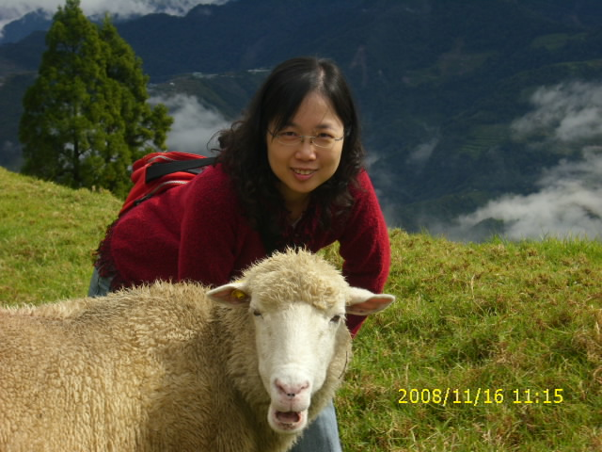  最懷念那段自助旅行的歲月。年輕時，每逢寒、暑假必定安排旅行活動，曾造訪瑞士、法國、摩納哥、夏威夷、尼泊爾、印尼、泰國、日本、韓國、香港、澳門、絲路、江南。  最近讀了一本「ㄧ生要去的世界最美100個地方」發現我的足跡已踏上好幾個美麗的地方，十多年前的記憶彷彿又歷歷在現──瑞士與義大利交界的馬特洪峰、法國的白朗峰、尼泊爾的珠穆朗瑪峰、日本的北海道、印尼的峇里島、法國南部的普羅旺斯、美國的夏威夷、泰國普吉島的攀牙灣、法國巴黎，還有九十個美麗的地方等著我和我的家人。

